关于本科生中国精神现状的调查报告
（作者简介：邓 畅，女，武汉工程大学邮电与信息工程学院教师，助教
田 仕，男，武汉理工大学材料科学与工程学院辅导员，讲师）
摘要：以爱国主义为核心的民族精神和以改革开放为核心的时代精神是我们民族在长期的实践的基础上形成和发展的，中国精神在维护祖国统一、抵御外来侵略和推动社会进步中有着重大的作用。
关键词：本科生；中国精神；影响因素；对策建议

随着社会的发展、大学的扩招，本科生的数量已呈现出逐年上升的态势。本科生对未来社会经济的发展有着极其重要的作用，其中国精神意识的强弱对社会发展有着直接而深远的影响。为了了解本科生中国精神现状，我们对中国部分大学的在读本科生进行了调查，以期进一步加强本科生的思想政治教育工作。
一、开展本科生中国精神现状调研的基本情况
(一）调研方法
此次调研采取了调查问卷的形式，其中发放问卷400份，回收有效问卷360份，有效回收率为90%。其后我们对数据进行了相关分析。
- 调研对象
本次调研的对象为武汉工程大学、武汉理工大学、山东农业大学、青岛理工大学、中国农业大学、西安电子科技大学等学校的部分本科在读学生。调查对象中，男生占65.7%，女生占34.3%，大一占30%，大二占45%，大三占15%，大四占10%。
- 调研内容
问卷设计主要有四部分组成：个人基本情况，对中国精神的认知，相关行为表现，增强中国精神意识的建议。
二、本科生中国精神现状分析
调查发现，本科生的精神生活还是比较丰富的，但他们对中国精神的了解状况却不容乐观。另外调查还发现，本科生存在知行不一，创新意识薄弱等问题。
- 本科生精神生活较丰富但对中国精神的了解却有一定限度
中国精神是一个民族赖以生存和发展的精神支撑，只有以强大的民族精神和时代精神引导的民族才能拥有无尽的凝聚力。但调查发现，本科生精神生活较丰富但对中国精神的了解却有一定限度。

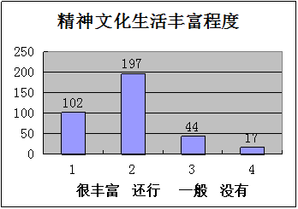
据表可知，在360位调查者中有299人觉得自己精神生活比较丰富，占到总人数的83.1%，然而在被问到“你了解以爱国主义为核心的民族精神和以改革开放为内涵的时代精神么？”时，所有人中只有31.1%的人对中国精神有比较高的认知程度，回答“很了解”或“比较了解”。如下表所示
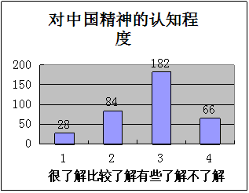
在被问到是否会关注新闻时，在360人中，只有90人表示会每天关注新闻，占25%，而且几乎有一半的人偶尔甚至不会关注新闻。这说明本科生还是缺少一种关注社会，了解社会的欲望，而且这种倾向比较严重。这对于本科生中国精神的进一步强化和发展是十分不利的。
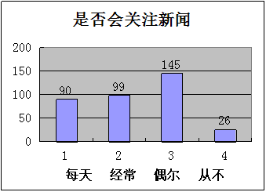
而另一个问题“如果现在让你浏览新闻，你会更倾向于哪一方面？”则向我们揭示了另一个值得担忧的问题。只有40.5%（不到一半）的同学会去关注时政方面的新闻，其余的同学则选择了体育、娱乐、财经等方面的新闻。

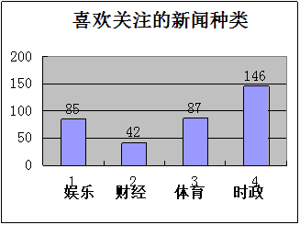
{二）本科生普遍认为弘扬传统文化有重要意义，但涉及具体问题时想法又有些矛盾
在问卷中有70%的同学认为弘扬我国传统文化有非常重要的意义，然而在涉及到对思修、毛概等课程的具体认识时，只有15%的同学认为开设思修毛概课程有重要意义。这些反映出本科生拥有较强烈的发扬传统文化，追求文化效应的想法，却不能做到以身作则，自己去争当优秀文化的继承人和发扬人。在学习过程中忽略这些课程的作用，空想总有一天能够国富民强，而没有天下兴亡，匹夫有责的信念。

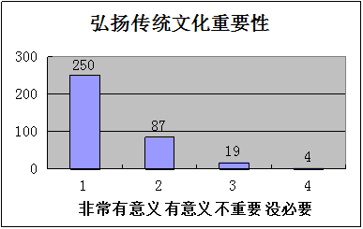

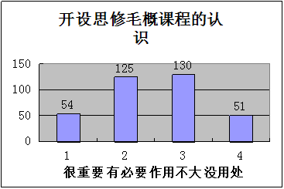
另外我们了解了同学们对日、韩、美等外来文化的态度。如下表所示，有少数的同学推崇（6.6%）或者排斥（9.7%）外来文化，对外来文化抱有一种不正确的态度，有的照搬外来文化，有的则全盘否定外来文化，这些都是不利于文化多样性和本民族文化发展的。
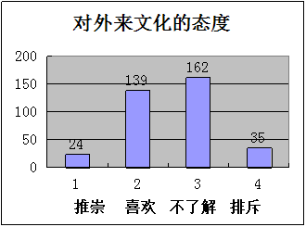
（三）创新意识在大学生群体中比较淡薄
创新意识是人类意识活动中的一种积极的、富有成果性的表现形式，是人们进行创造活动的出发点和内在动力，是创造性思维和创造力的前提。创新意识是决定一个国家、民族创新意识最直接的精神力量这就要求我们当代大学生应该具有一定的创新意识。而在我们的调查对象中，认为身边具有创新意识的人有80%以上的占9.7%，认为身边具有创新意识的人有50%以下的则占90.3%。
你觉得你身边的人具有创新意识的人占了多少？
由上面的图表以及计算所得数据可知，创新意识在大学生群中是比较淡薄的，这与中国的教育现状是分不开的。大学生们应该努力去提高自己的创新意识，提高自己的竞争力，开辟出属于自己的一片天地。
（四）爱国精神的重要性比较深入人心
拜伦曾经说过一句话“凡是不会爱自己国家的人，什么都不会爱。”而在中国现实下，爱国精神对构建社会主义和谐社会，全面建成小康社会是有重要的意义的。调查显示，本科生普遍同意爱国精神在构建社会主义和谐社会，全面建成小康社会的重要性，有87.2%的调查对象认为有重要意义，而只有12.8%的调查对象认为意义不大，这说明爱国精神的重要性比较深入人心。。如下图所示：
调查显示，当问到“你会在国家需要的时候牺牲个人利益来达到国家利益的最大化吗?”时，有65%的调查对象愿意在国家需要的时候牺牲个人利益来达到国家利益的最大化，18%的调查对象则会在同种情况下犹豫，而17%的调查对象则不会在国家需要时牺牲个人利益来达到国家利益的最大化。如下图所示：
（五）本科生中有大部分人都具有助人为乐的精神
现下“碰瓷儿”事件频发，有时候很可能会好心却换来自己的倒霉，当问到“在此背景下，如果熙熙攘攘的马路上有一位老奶奶摔倒了，你会怎么做”时，有87.8%的调查对象会选择去帮助这位摔倒的老奶奶，有12.2%的调查对象会选择不去帮助这位摔倒的老奶奶。这表明，现在的本科生
中有很大一部分都是具有助人为乐的精神的。如下表所示：
（六）本科生社会责任感较强
调查显示，当问到“如果你在生活中遇见不公平待遇或不公平现象，你会采取什么行动？”时，有73,3%的调查对象会对不公平待遇或不公平现象进行阻止，但还是有5.3%的调查对象会帮助助长这种不正之风。不过总体来说，本科生都会这种不公平待遇或不公平现象进行阻止，社会责任感较强。如下表所示：
（七）绝大多数本科生都希望入党，但入党动机都不太正确
调查显示，当问到“你希望入党吗？”75.8%的调查对象选择的是“是”，这说明本科生中绝大一部分人都是思想积极上进的进步青年，而当问到“你的入党动机是什么”时，绝大多数的调查对象选择的是“提高竞争力锻炼能力。”这则与正确的入党动机（实现共产主义的社会制度，全心全意为人民服务）有一定差距，如下图所示：
（八）人民和国家更好的发展所必须的意识
调查显示，当问到“你觉得下列哪种意识最利于您和国家更好的发展？”时，我们给出了六个选项，我们统计数据后发现，大家“仁者见仁，智者见智”，调查结果如下表所示：（上图为有利于自己更好发展的意识，下图为有利于国家更好发展的意识）
三．关于提高大学生素质，增强对中国精神的认识的建议
（一）重视相关课堂理论的教授
思想政治理论课是培养学生树立正确的世界观、人生观、价值观的重要平台，学校应充分利用这些课程，在教学内容上做到既要有理论深度又要体现时代精神，不断激发学生对个人发展、民族前途、国家命运的深思，让学生把个人理想与振兴中华的历史使命、社会责任有机地结合起来，培养学生成为新时代的“四有青年”，增强对中国精神的认识。
（二）发挥先进个人和优秀集体的模范作用
“见贤思齐”是我国的优良传统，榜样教育作为一种传统的教育方法，具有悠久的历史。增强对中国精神的认识要充分发挥先进榜样的教育、引领和示范作用。通过学习他人先进事迹，从而内化为自己的固有品质，是提高大学生素质，增强对中国精神的认识重要手段和方法。
（三）重视舆论引导，营造良好的社会氛围
我们应该充分发挥社会舆论的优势，以科学的理论武装人，以正确的舆论引导人，以高尚的精神塑造人，以优秀的作品鼓舞人，不断弘扬时代主旋律，使大学生在团结、奋进、友爱的社会氛围中受到熏陶，从而提高大学生素质，增强对中国精神的认识。

参考文献：
卢少华：《民族精神的科学界定及其意义》，《学术研究》，1991 年第5 期；
张铁勇：《中华民族精神的内涵、作用及现代价值》，《理论学刊》，2003年第6期；
赵存生：《关于弘扬培育中华民族精神的几个问题》，《高校理论战线》， 2004年；
夏伟东：《关于弘扬和培育民族精神的几个理论问题》，《伦理学研究》， 2004年第6期
崔新广：《大学生民族精神建设的几点思考》，《中国成人教》2006年12期；
陈媚林、唐晓涛：《大学生民族精神培育的理论思考》，《中国成人教育》，2006年12期；

